今日动态（2024.10.23）
一、晨间来园
今天来园20位小朋友，4位请假。
二、户外混班
今天户外游戏后操场攀爬轮胎、油桶。现在气温逐渐下降，小朋友们要是在户外活动时出了汗要及时擦汗以防感冒哦！
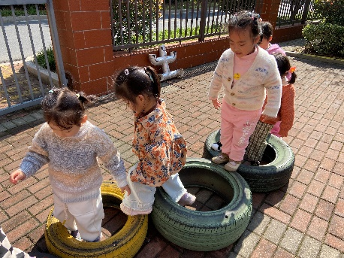 | 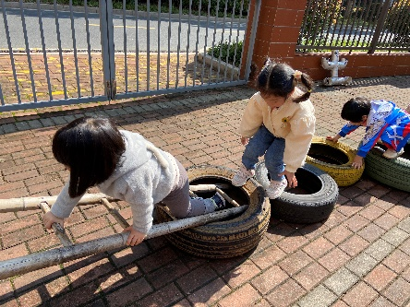
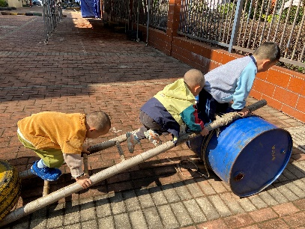 | 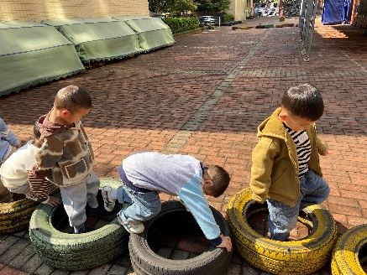
三、集体活动
歌曲《秋叶》是一首C大调歌曲，曲风欢快活泼，旋律通过音阶上行、下行体现了秋叶飘、飞、转、落的动态情景。歌词通俗易懂，旋律简单。本次活动主要引导幼儿在音乐中感知秋叶的动态美，尝试学唱歌曲并用简单的肢体动作表现乐曲的内容。
四、午餐
今天午餐吃的是排骨焖饭、板栗乌鸡汤。今天所有小朋友都吃完了。张子曾和吴锐小朋友添了第二碗饭。吃过午饭我们散步时去喂养了小鸡。如果小朋友家里有蔬菜叶子也可以带来喂养哦！
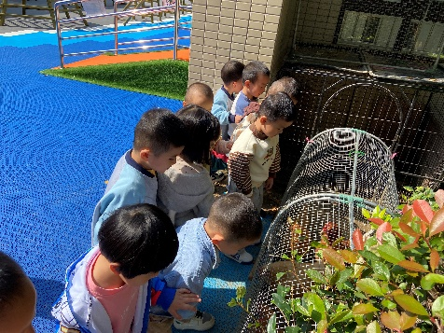 | 